BXJBA350E SMOOTHIE MIXER

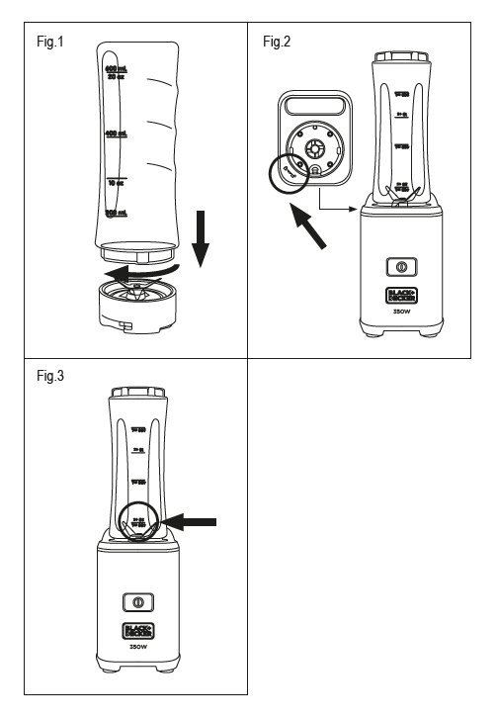
Vážený zákazníku,
Jsme rádi zakoupení přístroje značky Black + Decker.

TIPY A UPOZORNĚNÍ PRO BEZPEČNOST
Před použitím spotřebiče si pozorně přečtěte pokyny uvedené v této brožuře a uschovejte ji pro budoucí potřebu. Nesplnění pokynů mohou být příčinou nehod.
Před prvním použitím spotřebiče, doporučujeme všechny části vyčistit, které přicházejí do styku s potravinami, jak je uvedeno v části čištění.
spotřebič nesmí používat děti. Zachovejte spotřebič a součásti pro připojení do elektrické sítě mimo dosah dětí. Tento spotřebič není vhodný pro lidé se sníženou fyzickou, smyslovou nebo mentální schopnosti. Tento spotřebič není hračka.
Při nalévání tekutin buďte opatrní
čepele spotřebiče jsou ostré a můžou způsobit zranění.

Zvláštní pozornost během manipulace montáž a demontáž a vyprázdnění nádoby pro čištění.
Vypněte a odpojte spotřebič ze sítě, když před použitím čištění, montáž nebo změna příslušenství
Pokud dojde k poškození výrobku, sami ho neopravujte, vyhledejte autorizovaný servis.
Tento spotřebič je určen výhradně pro domácí použití, neprofesionální nebo průmyslové.
Před připojením spotřebiče k síti zkontrolujte, že napětí je uvedeno jako na typovém štítku
Připojte spotřebič do zásuvky
Spotřebič musí být umístěn a používán na stabilní ploše.
Nepoužívejte spotřebič, pokud je napájecí kabel nebo zástrčka poškozena.
Netahejte za elektrický kabel. Nikdy nepoužívejte napájecí kabel pro zvedání, přenášení nebo odpojování spotřebiče.
Nedotýkejte se zástrčky mokrýma rukama.
Před použitím se ujistěte, že jsou nože pevně na svém místě připevněno k zařízení.
Po zastavení spotřebiče buďte opatrní, jelikož nože se budou nadále efektivně otáčet díky mechanické setrvačnosti.
Bezpečnostní opatření pro použití:
Nepoužívejte spotřebič, pokud příslušenství není správně připojeno.
Nikdy nespouštějte spotřebič prázdný (bez vložené potraviny).
Nepoužívejte spotřebič, pokud je jeho zařízení vypnuté nefunguje zapnutí / vypnutí.
Dodržujte indikaci hladiny 600 ml. (Obr.3)
Uchovávejte tento přístroj mimo dosah děti a / nebo lidí s fyzickými, duševními problémy nebo nedostatek zkušeností a znalostí.
Nepoužívejte horké tekutiny / potraviny.
Zkontrolujte, zda je víko dokonale zavřené před uvedením spotřebiče do provozu.
Nikdy nenechávejte spotřebič připojen k elektrické síti a bez kontroly.
V přiložené tabulce jsou navrženy některé recepty a orientační znaky, ve kterém je uvedeno množství jídla a doba mixování.

Maximální množství Doba trvání
Zelené smoothie 1 hrst špenátu, 1kiwi (zralé), 150 ml, voda a 3-4 jahody 30-45 sec
Mléko s banánem 1 velký banán, 200 ml vody a ½ lžičky skořice 30-45 sec
LED 4 kostky ledu 20 sekund

Pokud používáte příliš mnoho kostek nebo jsou příliš velké, tak ne získáte uspokojivý výsledek.
Po každé maximální době používání nechte vychladnout spotřebič.

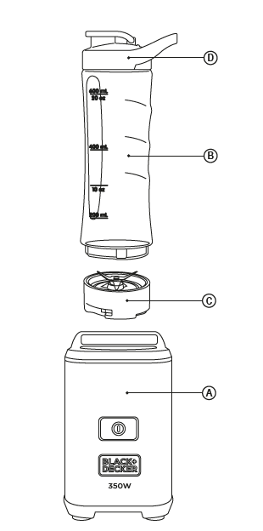
Pozor: Nepoužívejte spotřebič, pokud odměrka je prasklá nebo zlomená.
Výrobce zruší záruku a odmítá veškerou odpovědnost v případě nevhodného použití spotřebiče nebo
není v souladu s návodem k použití.

popis
A Tělo motoru
B Odměrka (2 jednotky)
C Jednotka s čepelí
D Víčko

Způsob použití
Před použitím:
Před prvním použitím spotřebiče doporučujeme čištění všech částí, které přicházejí do styku s potravinami
Použití:
Kabel před připojením kompletně odviňte. Nakrájené přísady vložte do odměrky, při použití kapaliny (nepřekračujte maximální úroveň naplnění).
Čepele našroubujte do odměrky. Ujistěte se, že čepele jsou pevně v odměrce (otáčením ve směru hodinových ručiček) před umístěním těla motoru. (Obr.1).
Připojte spotřebič k elektrické síti.
Umístěte odměrku do motorové jednotky a otočte ji stejným směrem čas do úplného zablokování. (Obr. 2).
Přístroj začne zpracovávat směs; držte spotřebič v této poloze, dokud nezískáte požadovaný výsledek, aniž by byl překročen maximální doporučený čas.

Ukončení používání spotřebiče:
Vypněte spotřebič a odpojte odměrku z jednotky s motorem, otáčením proti směru hodinových ručiček.
Odpojte spotřebič od sítě.
Odměrku odšroubujte a odšroubujte nože (C) proti směru hodinových ručiček.
Rozmixované jídlo nebo nápoj můžete vypít přímo z nádoby a zároveň uzavřít pomocí víčka.
Vyčistěte nože.
Tepelná ochrana:
Zařízení má tepelné bezpečnostní zařízení, což ho chrání před přehřátím.
Pokud se spotřebič sám odpojí a znovu se nepřipojí, odpojte jej ze zásuvky a vyčkejte asi 15 minut a
znovu připojte. Pokud to stále nefunguje, kontaktujte autorizované středisko.
Čištění
Odpojte zástrčku ze sítě a vyčkejte, až před čištěním přístroj vychladne.
Smoothie maker poté očistěte navlhčeným hadříkem vysušte.
Nepoužívejte rozpouštědla ani přípravky s pH, bělící produkty.
Smoothie maker neponořujte do vody ani jiných tekutin, jen omyjte tekoucí vodou.
Pozor! čepele zařízení jsou zvláště ostré; během čištění zacházejte opatrně.
Doporučujeme pravidelně čistit spotřebič
Před opětovnou instalací dobře osušte všechny kusy.
Anomálie a opravy
V případě poruchy kontaktujte servisní středisko

Tento symbol označuje, že pokud je výrobek na konci své životnosti musí být provedena likvidace. Tento spotřebič vyhovuje směrnici 2014/35 / EU
Směrnice 2014/30 / EU o nízkém napětí, kompatibilita

